
2025—2026学年第一次月考化学优选卷（广州专用）
（共20小题 时间：60分 满分：90分）
注意事项：
1．本试卷分第Ⅰ卷（选择题）和第Ⅱ卷（非选择题）两部分。答卷前，考生务必将自己的姓名、准考证号填写在答题卡上。
2．回答第Ⅰ卷时，选出每小题答案后，用2B铅笔把答题卡上对应题目的答案标号涂黑。如需改动，用橡皮擦干净后，再选涂其他答案标号。写在本试卷上无效。
3．回答第Ⅱ卷时，将答案写在答题卡上。写在本试卷上无效。
4．测试范围：1-3单元（人教版2024）。
第Ⅰ卷（选择题 共42分）
- 选择题：本题包括14小题，每小题3分，共42分。每小题给出的四个选项中，只有一项最符合题
意。错选、不选、多选或涂改不清的，均不给分。
1．下列我国古代发明或技术中，主要原理不是化学变化的是（ ）
A．炭黑制墨 B．粮食酿酒
C．蜡烛燃烧 D．燃放烟火
2．空气是一种宝贵的自然资源。下列有关空气的说法不正确的是（ ）
A．氮气的化学性质不活泼，可用作保护气
B．燃烧法测定空气中氧气的含量，不能用硫代替红磷
C．氧气参与燃烧是高能燃料
D．禁止燃放烟花爆竹，可以减少空气污染
3．下列先后顺序不正确的是（ ）
A．组装实验室制取氧气的装置时，一般先组装左边发生装置，后组装右边收集装置
B．用胶头滴管吸取液体药品时，先挤压橡胶胶帽，后将滴管伸入试剂瓶吸取液体
C．用试管加热固体先将试管底部固定在外焰中加热一会，然后进行左右移动进行预热
D．在高锰酸钾制取氧气的实验结束时，先撤离导气管，后熄灭酒精灯
4．性质决定用途，用途体现性质，下列空气中各组分的性质与用途不具有对应关系的是（ ）
A．氧气可供给呼吸，可用于医疗急救
B．氧气具有助燃性，可以作燃料
C．稀有气体通电时发出不同颜色的光，可用作霓虹灯
D．氦气的密度比空气小，可用于填充探空气球
5．对下列实验操作可能引起的后果描述错误的是（ ）
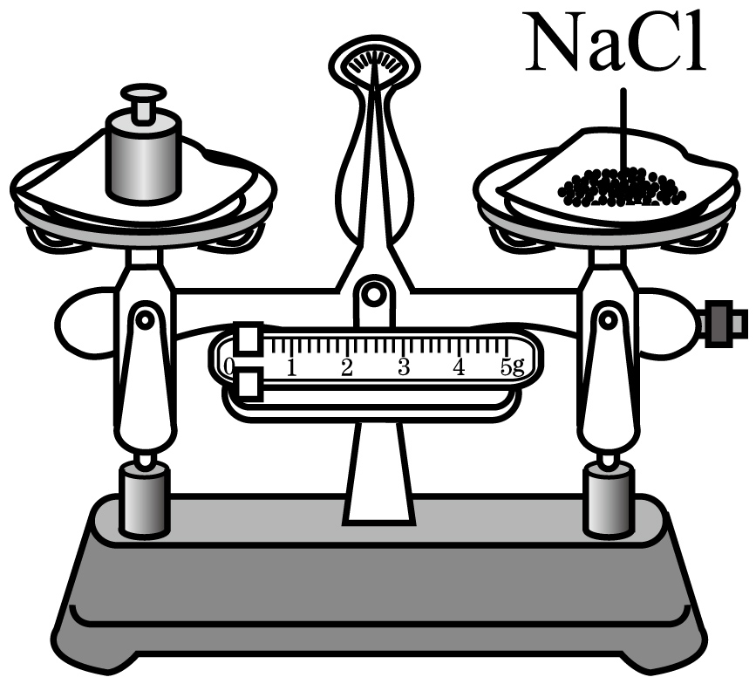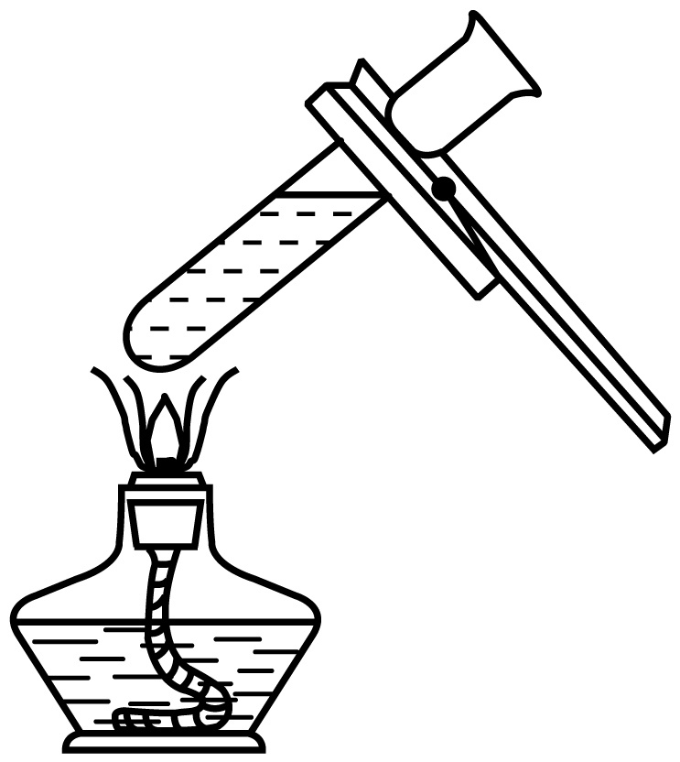

A．称量结果偏大 B．试管内液体喷出
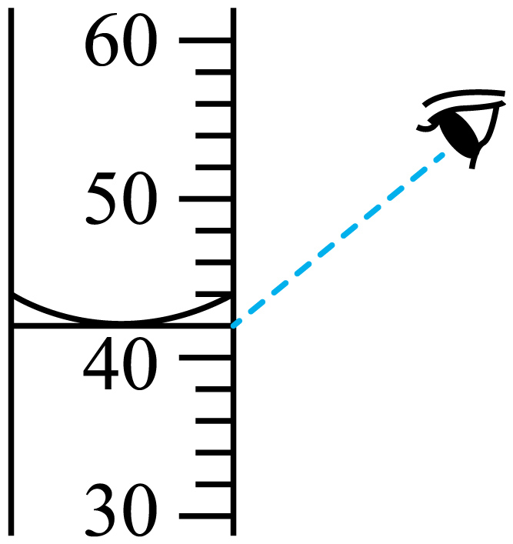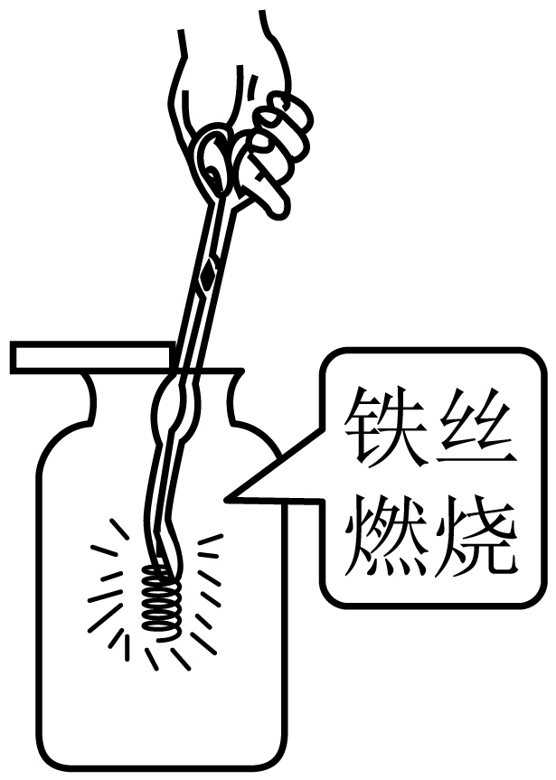
C．读数偏大 D．集气瓶底炸裂
7．下列关于药品的取用正确的是（ ）
A．为了节约药品，用剩的药品应放回原试剂瓶
B．为了获得感性认识，可触摸药品或尝药品的味道
C．为了能看到标签，倾倒液体时，标签不能向着手心
D．为了安全实验，药液溅进眼睛，立即用大量的清水冲洗
8．“稀土之父”徐光宪院士在1972年实现元素镨和钕的分离，打破当时世界纪录。镨元素在周期表中的信息如图所示。下列有关叙述正确的是（ ）
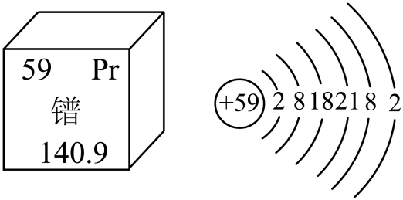
A．镨和钕均为非金属元素
B．镨原子核内有59个中子
C．镨的相对原子质量为140.9g
D．镨在元素周期表中位于第六周期
9．下列化学现象的描述，正确的是（ ）
A．铁丝在氧气中剧烈燃烧，火星四射，生成黑色固体四氧化三铁
B．硫在空气中燃烧，发出明亮的蓝紫色火焰
C．镁带在空气中燃烧，发出耀眼的白光，放出热量，生成白色固体
D．红磷在氧气中燃烧产生白雾
10．建立模型是学习化学的重要方法。下列模型正确的是（ ）
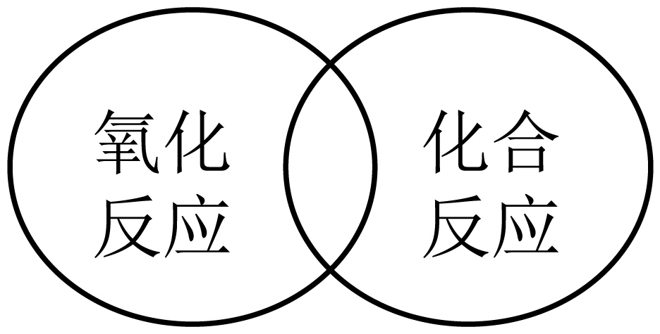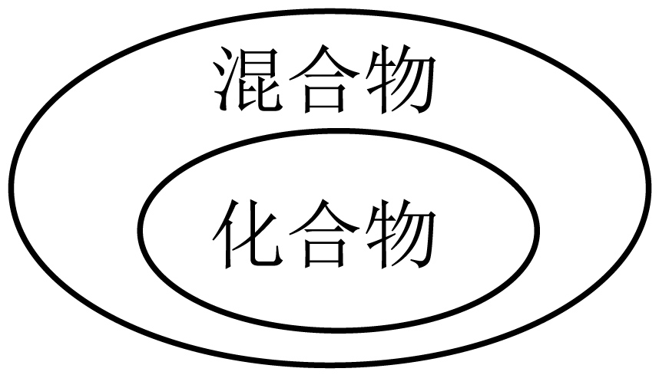
A．化学反应分类 B．物质的分类
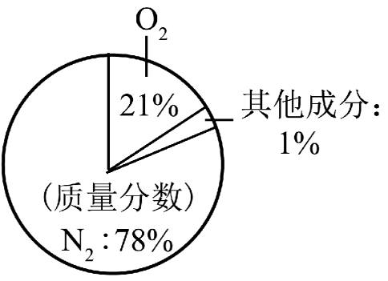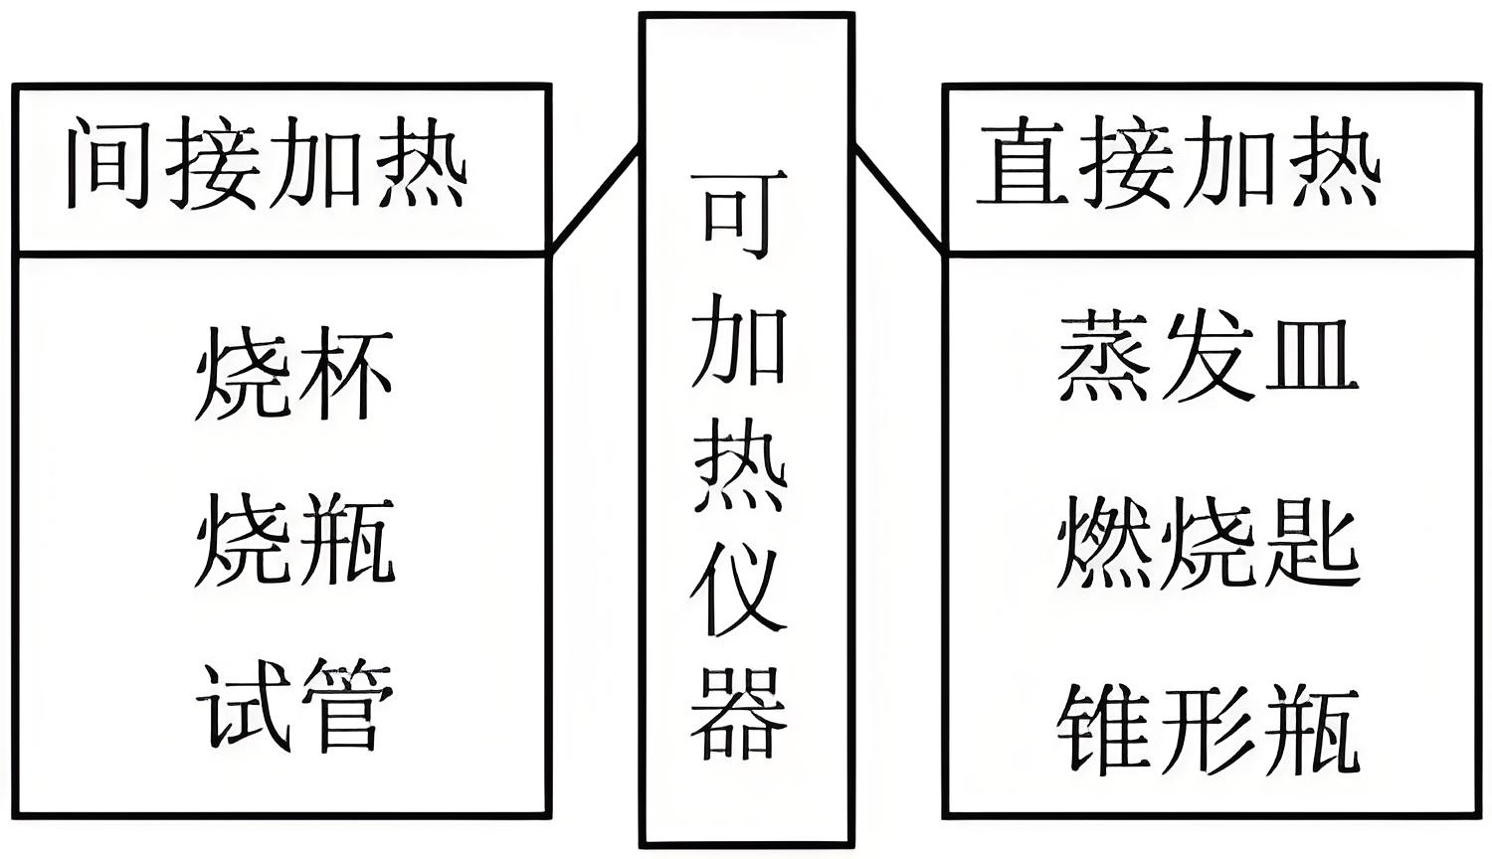
C．空气的成分 D．可加热仪器分类
11．化学学科核心素养的重要组成部分有“证据推理与模型认知”。下列推理合理的是（ ）
A．催化剂可以加快化学反应速率，所以任何化学反应都需要催化剂
B．燃烧都伴随着发光、发热现象，所以有发光、发热现象的一定是燃烧
C．红磷燃烧即是化合反应也是氧化反应，所以化合反应就是氧化反应
D．稀有气体可以做保护气，但做保护气的气体不一定是稀有气体
12．某兴趣小组利用氧气传感器来检测足量红磷燃烧过程中氧气的含量，如图所示，下列判断不正确的是（ ）
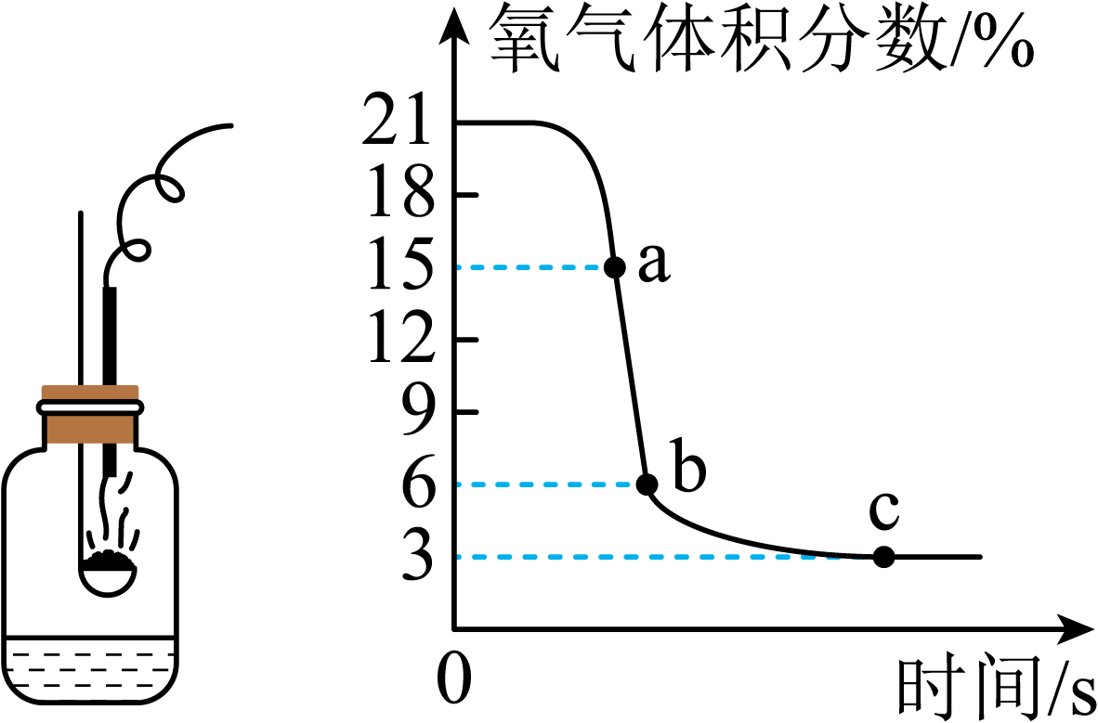
A．a点时容器内氮气的体积分数小于85%
B．容器内水的作用主要是降温和防止污染
C．氧气有剩余，说明物质燃烧时氧气必须达到一定浓度
D．此实验测得空气中氧气的质量分数为18%
13．英国科学家法拉第曾用蜡烛(主要成分为石蜡)做过一个有趣的“母子火焰”实验，如图所示。下列有关分析错误的是 （ ）
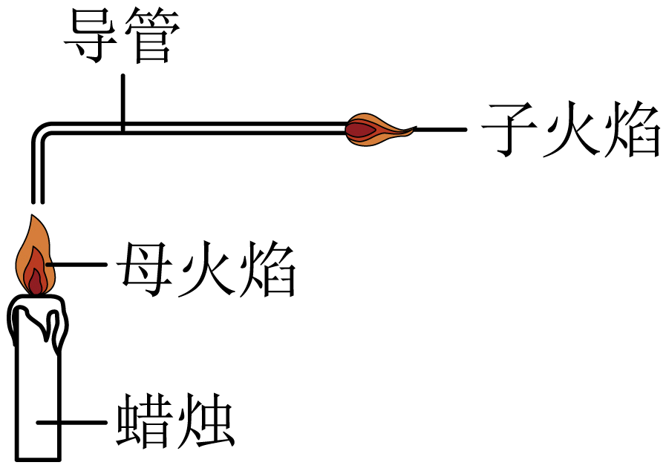
A．母火焰的外焰部分石蜡燃烧充分，无石蜡蒸气
B．若导管太长，石蜡蒸气易冷凝，不能从导管末端导出
C．导管的一端要插入母火焰的中心部位，是因为该处氧气充足
D．实验现象说明石蜡的沸点较低，受热易变成气态
14．下列实验方案，不能达到实验目的的是（ ）
选项 | 实验目的 | 实验方案
A | 检验氧气 | 用带火星的木条伸入瓶中
B | 鉴别氮气和二氧化碳 | 分别加入澄清石灰水
C | 鉴别水和过氧化氢溶液 | 分别加入少量二氧化锰
D | 区分木炭粉和二氧化锰粉末 | 观察颜色
二、非选择题：本题包括6小题，共48分。
15．（5分）为研究化学药物发展史，学习小组查得资料：
材料1：早在宋代，轻粉又名甘汞，化学名称为氯化亚汞（Hg₂Cl₂）已是我国的一种重要药物，其制作方法之一是使用古方药小还丹和食盐等物质在固体状态下共热，收集升华出的白色粉末，即为轻粉。其中有一个反应是在加热条件下硫酸亚汞（Hg₂SO₄）和氯化钠反应生成硫酸钠和轻粉。
材料2：轻粉微溶于水，可用作治疗疥疮的药物，在光照射下容易分解成汞和氯化汞。
根据资料整理下列有关轻粉的知识卡片。
(1)物理性质： （填一条）。
(2)化学性质： 。
(3)制法：加热条件下，硫酸亚汞与氯化钠反应的文字表达式为 。
(4)保存方法： 。
(5)用途： 。
16．（7分）随着科技的发展，家用制氧机日渐普及。
(1)如图为某种分子筛型家用制氧机工作时气体变化的微观示意图，空气经过分子筛时氮气被吸附，氧气通过，请在方框中画出微粒图示 。
​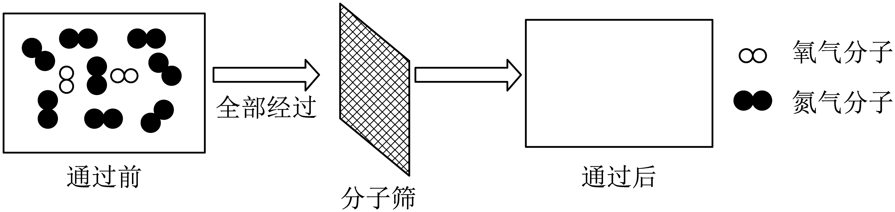
(2)分离过程中的变化属于 （填“物理”或“化学”）变化。据如图所示工作原理推测氮分子比氧分子体积 （填“大”或“小”），空气经过制氧机分子筛吸附氮气以后，剩余气体属于 （填“纯净物”或“混合物”）。
(3)某简易制氧机利用过氧化氢的分解反应制氧，反应的微观示意图如图：
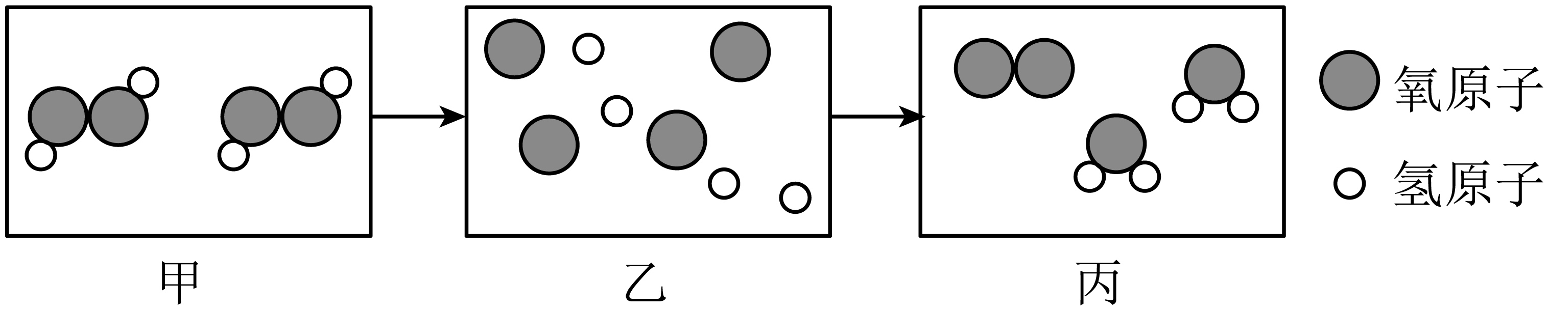
结合图示分析，丙中物质都是由 构成的（填“分子”或“原子”），反应前后分子个数 发生变化（填“有”或“没有”），该化学变化中没有发生改变的粒子是 。（填微粒名称）
17．（7分）化学指导我们用宏观与微观相结合的视角认识世界。
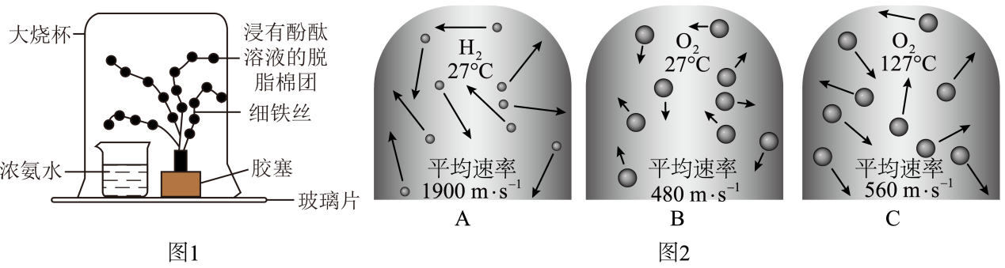
(1)某兴趣小组表演了一个魔术，道具如图 1 所示，该魔术中可观察到脱脂棉团由白色变为 ，请从微观角度解释该现象： 。
(2)图 2 是氢分子和氧分子运动的示意图。
①在 A、B、C 中，能比较得出“温度越高，分子运动速率越快”的是 （填序号）。
②从图中可知，影响分子运动速率的因素除温度外，还有 。
③举一个能说明“温度升高，分子运动速率加快”的生活事例： 。
18．（6分）如图为工业分离液体空气制取氧气的有关流程，请回答下列问题：
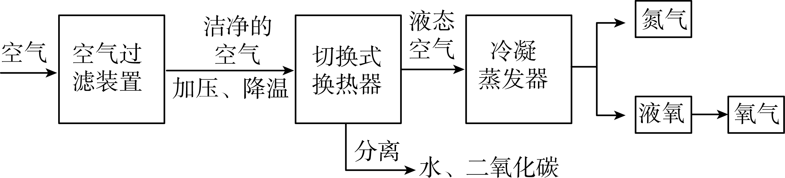
查阅资料：空气中，部分气体沸点如图：
物质 | 二氧化碳 | 氮气 | 氧气
沸点℃ | -56.55 | -195.8 | -183.0
(1)分离液体空气制取氧气是依据液氮和液氧的 不同。分析上表数据，控制温度在-195.8℃～ ℃时，可以将氮气从液态空气中分离出来。剩余的液氧是 (填“纯净物”或“混合物”)，该变化属于(填“物理”或“化学”) 变化。
(2)在焊接金属时常用氮气作保护气，是因为氮气 。
(3)下列操作中，一次性鉴别空气、氧气、氮气3瓶气体最合理的方法是 。
A．观察气体颜色 B．插入带火星的木条
C．闻气体的气味 D．插入燃着的木条
(4)在我国许多城市，空气质量监测的指标主要包括(填序号) 。
①可吸入颗粒(如PM2.5)；②一氧化碳；③二氧化硫；④二氧化氮；⑤氮气；⑥二氧化碳；⑦氧气
19．（11分）氧气的制取
I．工业制取氧气
分离液态空气法。
(1)膜分离技术法。利用高分子富氧膜让空气中氧分子优先通过的特性，收集高浓度的氧气。膜的渗透孔径只有几个纳米，细菌和病毒不能通过。由此判断：氧分子直径 细菌直径（选填“大于”或“小于”）。
Ⅱ．实验室制取氧气
实验室有如图所示的仪器：
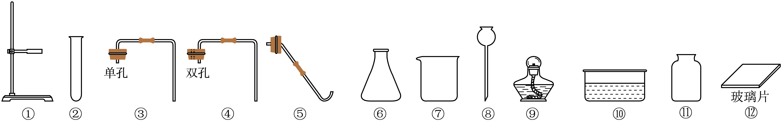
(2)写出仪器⑧的名称： 。
(3)实验室用加热高锰酸钾的方法制取O₂，发生装置应选用的仪器是 （填仪器序号），发生反应的符号表达式为： ；若用排水法收集的一瓶氧气不纯，原因可能是 （写出1点即可）。
(4)若用排水法收集氧气时，当看到导管口有气泡 放出时，再收集氧气。
(5)若用过氧化氢制取氧气，还需要用到一种药品是 ，该物质起 作用。
(6)若用如图装置收集氧气，气体应从导管口 （填“a”或“b”）通入；用该装置检验氧气已收集满的操作是 。
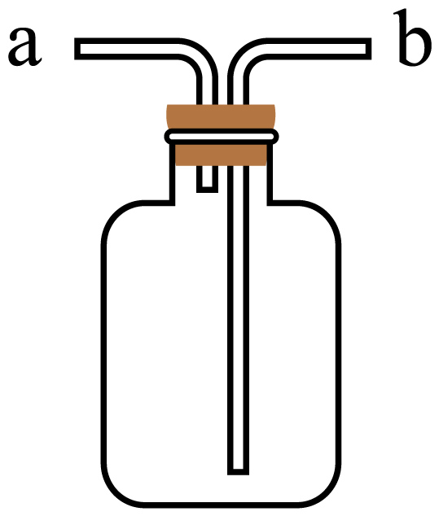
(7)若用如下图方法收集氧气：图1的集气瓶中装有80%的水，用排水法收集氧气后，集气瓶中仍留有15%的水，如图2所示，图2集气瓶气体中氧气的体积分数是 。（按空气中氧气的体积分数为21%计算，结果精确至0.1%）
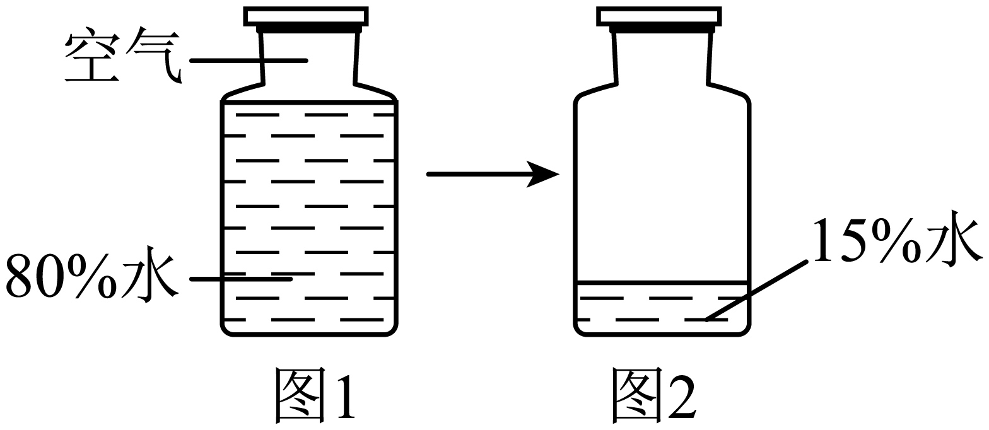
20．（10分）氧气是一种化学性质比较活泼的气体，可以与许多物质发生化学反应。如图1是探究氧气化学性质的实验。
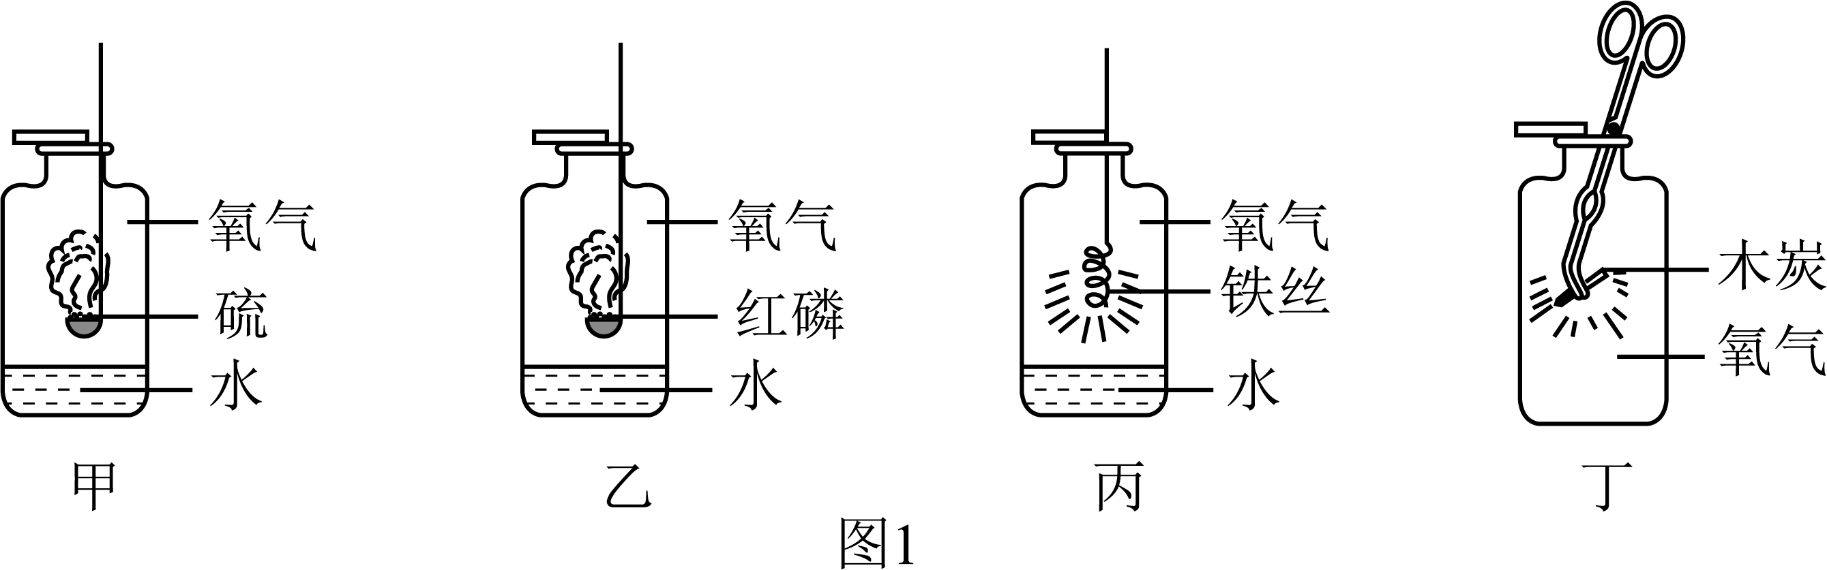
(1)请写分别出红磷、铁丝燃烧的文字或符号表达式 、 。
(2)甲、乙、丙的集气瓶里都预先加入少量水，但其目的各不相同。装置丙中加少量水的目的是 。
(3)写出甲实验中的实验现象 ；丙实验过程中没有观察明显的火星四射现象，可能的原因是 。
(4)某同学设计了如图2甲装置所示的实验，红磷和木炭均为足量，分别把A、B两瓶中的红磷和木炭点燃，将燃烧完毕冷却至室温后，打开C、D两处的夹子，她将看到甲装置的烧杯中的水进入 瓶(填“A或B”)。
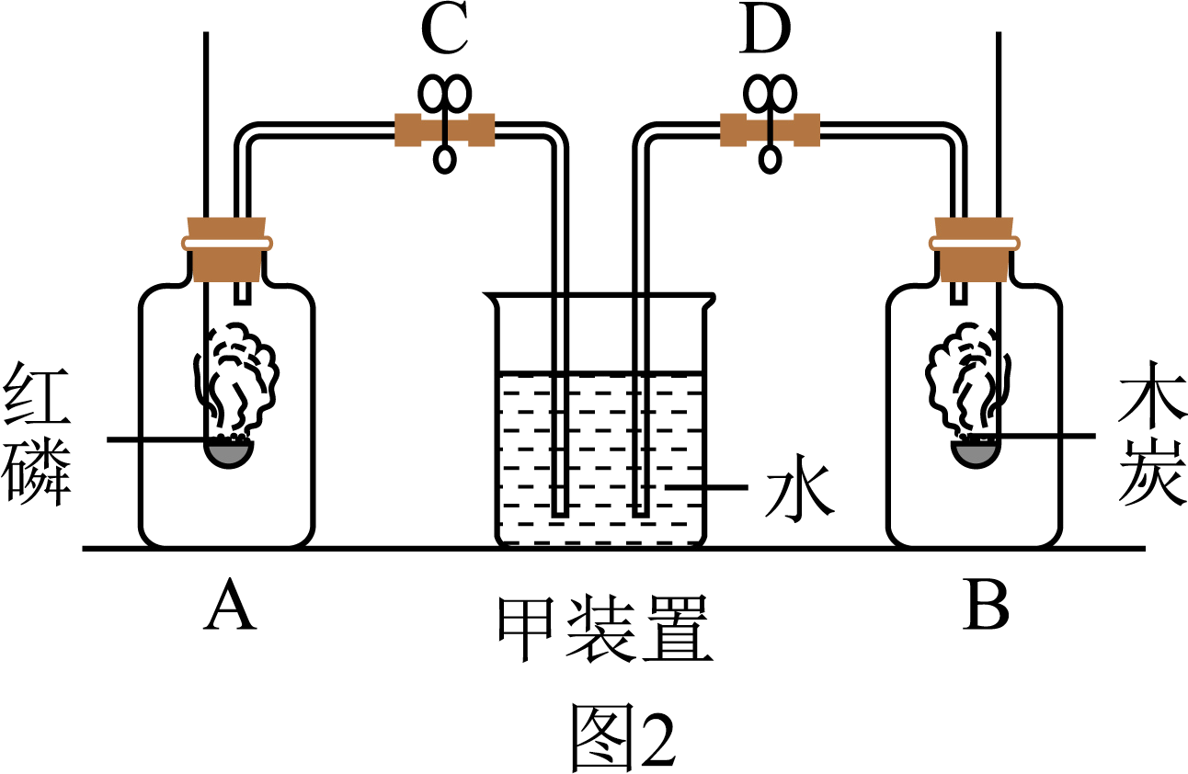
(5)数字化实验是利用传感器和信息处理终端进行实验数据的采集与分析，相较于传统实验，可以对实验过程中的数据进行详细记录并图表化，更利于后期的数据分析。如图是利用数字化实验仪器测定空气中氧气含量的示意图及压强图，请你根据所学知识进行分析：
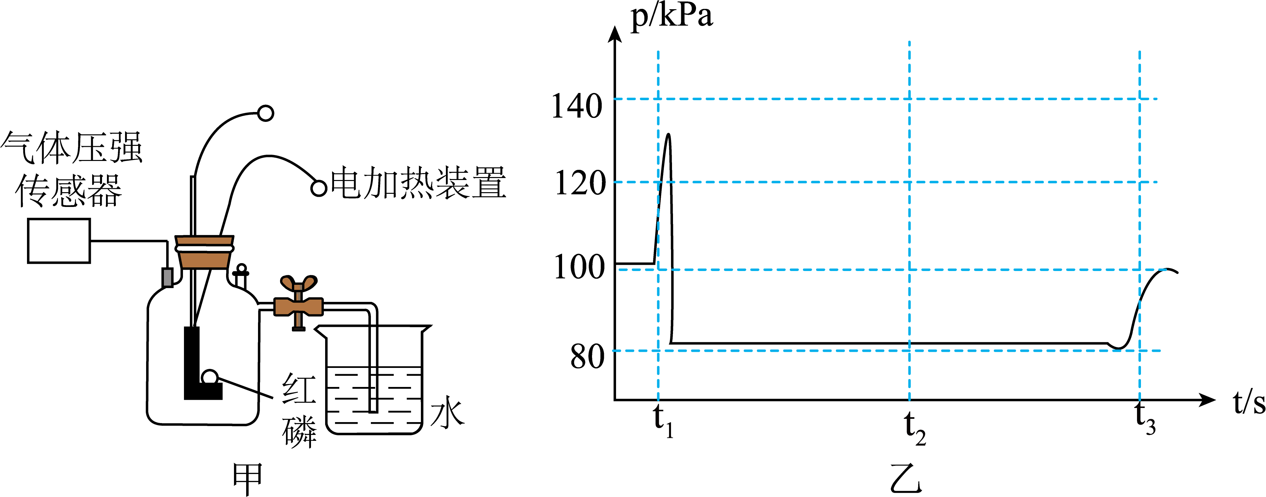
①t₁时刻后的一段时间内瓶内气压增大，其原因是 。
②根据t₂时刻的气压值，可以计算得出氧气约占空气体积的 。
③t₃时刻气压上升约至原压强，对应的操作是 。

